兰州新区
“十四五”水务（水利）发展规划
（2021年—2025年）
（征求意见稿）

兰州新区农林水务局
2020年11月
目录
1、基本情况 - 1 -
1.1 自然概况 - 1 -
1.1.1 地理位置 - 1 -
1.1.2 地形地貌 - 3 -
1.1.3 气候特征 - 3 -
1.1.4 土壤植被 - 4 -
1.1.5地质构造及地震 - 6 -
1.1.6 河流水系 - 6 -
1.1.7 水文地质 - 7 -
1.2 经济社会概况 - 7 -
2、水资源及水利发展现状 - 8 -
2.1 水资源条件 - 8 -
2.1.1地表水资源条件 - 8 -
2.1.2地下水资源条件 - 8 -
2.1.3水资源存在的主要问题 - 9 -
2.2 水资源开发利用现状 - 9 -
2.2.1 水利工程建设运行现状 - 9 -
2.2.2供用水情况 - 11 -
2.2.3污水处理及中水回用设施建设运行现状 - 12 -
2.3 兰州新区“十三五”水利发展评价 - 13 -
2.3.1“十三五”主要任务完成情况 - 13 -
3、“十四五”水利发展形势与需求分析 - 14 -
3.1“十四五”水利发展形势 - 14 -
3.2 水利发展的机遇与面临的挑战 - 14 -
3.2.1水资源保证程度有待进一步提高 - 14 -
3.2.2民生水利建设任务还十分繁重 - 15 -
3.2.3防洪抗旱减灾体系有待完善 - 15 -
3.2.4水土保持要加快建设步伐 - 16 -
3.2.5水务一体化管理体制亟待加快推进 - 16 -
3.3 经济社会发展对水利发展的需求 - 16 -
4、“十四五”水利发展总体思路与目标 - 17 -
4.1 水利发展指导思想、原则和总体思路 - 17 -
4.1.1指导思想 - 17 -
4.2 水利发展目标 - 18 -
4.3 水利发展总体布局 - 18 -
5 、“十四五”水利发展主要任务 - 18 -
5.1 水资源保障 - 18 -
5.2 民生水利工程 - 19 -
5.3 水土保持与水生态修复 - 27 -
5.4 水安全保障 - 28 -
5.5 防洪减灾工程 - 28 -
5.6 水务行业能力建设 - 29 -
6、水利管理与改革主要任务规划 - 30 -
6.1 水利管理主要任务 - 30 -
6.1.1创新体制机制，全面落实河长制工作 - 30 -
6.1.2落实最严格水资源管理制度 - 30 -
6.1.3加强防洪抗旱减灾应急管理 - 30 -
6.1.4加强水土保持监督管理 - 31 -
6.1.5强化水利工程建设管理 - 31 -
6.2 水利改革主要任务 - 31 -
6.3人才队伍建设 - 33 -
7、投资匡算与经费筹措 - 33 -
7.1 投资匡算 - 33 -
7.2 经费筹措 - 35 -
8、实施计划与实施效果分析 - 36 -
8.1 实施计划 - 36 -
8.2 实施效果分析 - 36 -
9、规划实施保障措施 - 37 -
9.1 组织管理 - 37 -
9.2 经费投入 - 38 -
9.3监督评估 - 38 -

兰州新区
“十四五”水务（水利）发展规划

前 言

1、基本情况

1.1 自然概况

1.1.1 地理位置
兰州新区位于兰州市北部，地处秦王川盆地，规划范围1744km²，为国务院批复的兰州新区用地范围，涉及永登、皋兰2个县，中川镇、秦川镇、上川镇、树屏镇、西岔镇和水阜乡6个乡镇（街道办），73个行政村。兰州新区范围及地理位置参见图1.1-1。
南距兰州市中心城区约70km，北距永登县城约53km，东距白银市区约79km，处于兰州、西宁、银川三个省会城市的中间位置。兰州新区交通条件较为便利，兰州市至中川机场有高速公路相通，机场向西至龙泉镇有公路与312国道和陇海铁路衔接，省道201横贯兰州新区，参见图1.1-2。
图1.1-1 兰州新区区位示意图

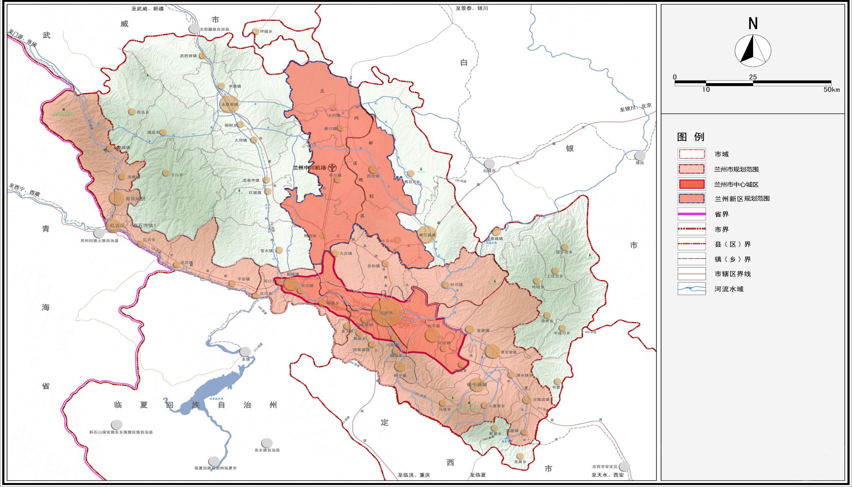
图1.1-1 兰州新区地理位置示意图

1.1.2 地形地貌
兰州新区地处秦王川盆地，秦王川盆地属黄土梁峁间盆地地貌类型，北部为低山区，东、西、南三面为低缓黄土丘陵，盆地内主要为冲洪积平原所占据，其间有近南北向的垄岗状残台和残丘分布。
盆地平原区地势由北向南倾斜，坡度10～50‰，东西向地形平坦，切割甚微。
盆地东西两侧发育有两条古河道，中川机场及其周围地域位于盆地西侧的古河道区域，其底部大部分为第三系咸水河组砂砾岩或泥岩，上覆地层为第四系冲洪积砂、砾和粉土。
第四系冲洪积地层在盆地内分布厚度不均，东西两侧古河道中最厚达40～60m，其它地段一般小于30m，盆地北部和南部垄岗状残台和残丘地段分布厚度仅十余米。

1.1.3 气候特征
兰州新区深居欧亚大陆腹地，远离海洋，常受内蒙古高压控制，属典型的大陆性气候，气候干燥，降水量少，蒸发强烈，温差大，多风沙，日照时间长，无霜期短是本地区最为显著的气候特征。12月～翌年2月为全年最冷季节；春季气温回升缓慢，雨量也随之增加；夏、秋季节因太平洋副热带高压西伸北进，带来大量的水汽，空气湿度增大，降雨量增多，其降雨量占年降雨量的70%以上。
兰州新区附近设有永登气象站，为国家基本气象站，据永登气象站多年观测资料统计：多年平均气温5.9℃，多年平均最高气温13.5℃，多年平均最低气温0℃。历年极端最高气温34.4℃；极端最低气温-28.1℃，多年平均降水量为290.2mm，蒸发量为1879.7mm。多北风，春季风速大，平均风速2.3m/s，最大风速达20.0m/s，历年最大积雪深度14cm，最大冻土深度146cm。其他有关气象要素详见表2.1-1。

1.1.4 土壤植被
秦王川盆地成土以黄土母质为主，并受人类活动的影响，区域内主要包括灰钙土、淡灰钙土、盐化灰钙土、黄绵土和红粘土等亚类。其中，灰钙土和淡化灰钙土均为地带性土壤，是发育在深厚的黄土母质上的暖温带荒漠草原区弱淋溶的干旱土，土壤有机质含量1～2.5%，满足灌溉条件下，是当地的稳产高产田；由于本区的蒸发量是降水量的6～7倍，为盐分向上迁移并聚集地表创造了条件，在北部发育成盐化灰钙土亚类；在本区域的南部还分布有小面积的黄绵土和红粘土，土壤肥力水平较低。区域内北部土壤质地较轻，南部粘重，多为粉质粘土及粘土。
自然植被类型以人工林地和荒漠草原、干旱草原为主，人工林主要分布于中川机场西部，尤其黄河河谷区人工植被较为发育，且历史悠久，主要由经济植物型和蔬菜作物型组成，是兰州市著名的果菜之乡。桃树、枣树及梨树成片成林分布，4、5月份果花盛开，夏秋季节绿树成荫。荒漠草原和干旱草原主要由多年旱生、丛生的禾草、旱生灌木和小半灌木组成。植物主要有蒿草针茅、冰草、拧条等。
表1.1-1 永登气象站气象要素表
项目 | 单位 | 月 份 |  |  |  |  |  |  |  |  |  |  |  | 年
 |  | 一 | 二 | 三 | 四 | 五 | 六 | 七 | 八 | 九 | 十 | 十一 | 十二
多年各月平均气温 | ℃ | -9.1 | -5.5 | 1.5 | 8 | 12.9 | 16.4 | 18.4 | 17.5 | 12.5 | 6.6 | -1.2 | -7.5 | 5.9
多年各月平均最高气温 | ℃ | -0.7 | 2.6 | 9.4 | 15.9 | 20.3 | 24 | 25.7 | 24.5 | 19.1 | 14 | 6.2 | 0.9 | 13.5
多年各月平均最低气温 | ℃ | -15.1 | -11.4 | -4.3 | 1.5 | 6.1 | 9.3 | 12.3 | 11.8 | 7.5 | 1.3 | -6.2 | -13.1 | 0
历年各月极端最高气温 | ℃ | 16.9 | 17.2 | 24.2 | 28.2 | 29.1 | 34.4 | 33.5 | 33.5 | 30.5 | 25.2 | 19 | 15.6 | 34.4
发生日期 | 日/年 | 7/1979 | 27/78 | 30/61 | 11/69 | 10/69 | 20/66 | 16/75 | 9/72 | 3/77 | 2/77 | 1/72 | 1/68 | 20/6/1966
历年各月极端最低气温 | ℃ | -23.9 | -22.7 | -20 | -14 | -4.4 | 0.1 | 5.2 | 2.6 | -2.1 | -9.8 | -23.2 | -28.1 | -28.1
发生日期 | 日/年 | 1/1973 | 5/80 | 9/59 | 4/69 | 5/76 | 8/63 | 25/65 | 30/62 | 30/57 | 25/60 | 29/71 | 13/75 | 13/12/1975
多年各月平均降水量 | mm | 1.4 | 2.4 | 6.6 | 16.5 | 30.6 | 31.9 | 59.9 | 70.1 | 43.5 | 21.5 | 4.6 | 1 | 290.2
多年各月平均蒸发量 | mm | 46.9 | 66.5 | 144.5 | 224.8 | 264.5 | 273.4 | 254.6 | 229.3 | 146.9 | 119.1 | 65.8 | 4.5 | 1879.7
历年各月 最大冻土深度 | cm | 141 | 146 | 146 | 107 |  |  |  |  |  | 9 | 43 | 93 | 146
历年各月最大积雪深度 | cm | 4 | 6 | 14 | 5 | 4 |  |  |  |  | 7 | 8 | 10 | 14
多年各月平均日照时数 | h | 222.6 | 208.3 | 223.8 | 219.7 | 234.7 | 247.7 | 233.2 | 233.9 | 184.6 | 212.7 | 211.3 | 222.8 | 2655.2
多年各月平均风速 | m/s | 2.1 | 2.3 | 2.6 | 2.9 | 2.7 | 2.6 | 2.4 | 2.3 | 2.1 | 2.1 | 1.9 | 1.9 | 2.3
历年各月最大风速 | m/s | 9 | 11 | 14 | 20 | 18 | 16 | 15 | 20 | 14 | 14 | 10 | 9 | 20
发生日期 | 日/年 | 10/1979 | 21/73 | 28/75 | 25/79 | 6/75 | 8/74 | 25/73 | 31/76 | 24/71 | 1/70 | 13/72 | 14/77 | 25/4/1979
相应风向 | 16方位 | ENE | E | NNW | NW | NW | NW | WNW | NW | NNW | NW | NW | NNW | NW
多年各月平均霜日数  及初、终期 | d | 7 | 5.5 | 4.5 | 2.3 | 0.6 |  |  |  | 0.5 | 6.7 | 11.7 | 11 | 49.8
 | 初日10月7日，终日4月27日，初终间日数203.8。

1.1.5地质构造及地震
秦王川盆地属永登～河口凹陷中的次一级地质构造，中川隐伏基底隆起带中近南北向的断陷盆地，形成于中更新世（Q2）末期，盆地东西两侧丘陵前缘均发育有向盆地逆冲的断层。盆地东侧断层走向近南北，倾向东，倾角70°～80°，总长度36km，是一条中更新世末期活动的断层。盆地西侧断层由三段不连续的断层组成，南北向延伸37km。北段北起庙湾，南至陈家井，长度11.5km，走向北西6°，倾向西南，倾角70°～80°；中段北起陈家井，南至陈家河，由三条近于平行的断层段组成，长度14km，走向北西10°，倾向南西，倾角70°～80°；南段北起马家山，南至哈家咀北，长度14.5km，这组断层形成于上更新世早期。
根据《中国地震动参数区划图》（GB18306-2001）及《建筑抗震设计规范》（GB50011-2010），兰州新区抗震设防烈度为8度区，设计基本地震加速度为0.20g，设计地震分组为第三组。

1.1.6 河流水系
兰州新区核心城区位于秦王川盆地，盆地属于乌鞘岭褶皱山岭南部的边缘低山区，东、西、南三面为低缓的黄土丘陵所环抱，相对高差40～60m。盆地内主要为冲洪积平原区，地面坡降1/80～1/100，盆地内气候干旱，水资源匮乏，无常年性地表径流，多干沟，遇有暴雨易发山洪。盆地中部断续分布着长数公里，宽0.5～2km，与盆地相对高差为5～20m的南北向第三系基岩山梁。以黄茨滩-五道岘-尖山庙梁为界，盆地被分为东、西两个开阔的南北向沟道，分布有三条较大的洪沟，分别为碱沟、沙沟和龚巴川。碱沟为新区西部的南北向沟道、黄河北岸的一级支沟，下游水流汇入兰州市李麻沙沟后，在安宁区沙井驿西沙大桥东侧汇入黄河。沙沟和龚巴川分布于新区东部，均为蔡家河右岸的一级支流，沙沟下游在马家坪汇入蔡家河，龚巴川在石洞寺与黑石川汇合后形成蔡家河，并于什川镇下游距什川吊桥5km处汇入黄河。

1.1.7 水文地质
兰州新区气候干燥，多年平均降水量290mm，区内广大地区被黄土覆盖，植被稀少，水土流失严重，地下水较为缺乏。按其埋藏条件分为潜水和承压水两大类。其中潜水主要分布在永登、皋兰北部山地和黄土丘陵区，储量少，含水层径流条件差，水体矿化度较高，西部矿化度1～3g/L，向东至皋兰县的魏家大山矿化度高达3～10g/L。区内承压水主要分布在秦王川盆地和黄涝池等地带，埋深大，水体矿化度介于1～10g/L。

1.2 经济社会概况
兰州新区于2012年8月经国务院批准设立为第五个国家级新区，为西北地区的第一个国家级新区，是国家规划建设的综合交通枢纽，也是甘肃与国内、国际交流的重要窗口和门户。兰州新区规划范围 1744hm²，涉及永登、皋兰两县的中川镇、秦川镇、上川镇、树屏镇、西岔镇和水阜乡等 6 个乡镇，目前托管中川镇、秦川镇、西岔镇三个乡镇，托管总面积806km²。2020年兰州新区常住人口总数约为36万人。
随着兰州新区的进一步发展，经济总量从2011年的39亿元快速迈过200亿元大关。2019年地区生产总值增长18.5%，增速连续多年位居国家级新区前列。2019年引进产业项目136个、投资660亿元，累计达660个、总投资3200亿元。现代农业全域发展，百万只羊、三百万头生猪、万头奶牛的西部最大种养循环、屠宰冷链物流基地快速形成。通过科学治理“山水林田湖草”，生态修复12万亩，把垅丘缓坡修复成高标准农田、生态用地，系统解决干旱、风沙、盐碱、水土流失的做法，为黄河上游黄土高原地区生态治理探索出了新路径。实施造林绿化20万亩，城市绿地率达到国家园林城市标准，空气环境质量优良天数保持在300天以上。

2、水资源及水利发展现状

2.1 水资源条件

2.1.1地表水资源条件
盆地内无常年性地表径流，只有降暴雨时才形成向盆地外泄的洪流。在盆地南部出口的当铺村一带的低洼沟槽中，地下水溢出地表呈面流状向下游汇集，在盆地南端出口形成常年性沟谷溪流，沿李麻沙沟向外排泄。

2.1.2地下水资源条件
（1）区域地下水资源组成
该区域地下水资源十分贫乏。地下水主要有两种类型：一是赋存于第四系松散沉积岩层中的潜水，矿化度为1.5-2.5 g/L；二是赋存在第三系砂岩、砾岩中的承压水，矿化度为0.7-3.69 g/L。兰州新区地下水层埋深多在20-100 m以下，且矿化度高，含水层富水性较差，厚度大都小于8m，主要由灌溉回归水及天然降水补给。区内地下水水质较差，总硬度、硫酸盐、氯化物等因子超标严重。
（2）地下水的补给来源
秦王川盆地地下水的补给来源主要有‘’三种途径：
1）盆地北部山区基岩裂隙水和沟谷潜流补给，年补给量约为118万m³；
2）盆地内降水入渗补给，盆地多年平均降水量为272mm，由于蒸发强度大，降雨入渗补给量相对较小，忽略不计；
3）灌溉入渗补给，现状秦王川地区地下水资源量为2634万m³。

2.1.3水资源存在的主要问题
（1）兰州新区天然降水量较少，自产地表水资源贫乏，地下水水质较差，超标严重，无法达到《地下水质量标准》(GB/T14848—93)的Ⅲ类标准。规划区域属典型资源型缺水及水质型缺水地区。
（2）降水时空分布极不均匀，难以形成有效降水。
（3）城市规模扩展迅速，造成需水量增加，但受到引大工程季节性供水的限制。兰州新区现状给水水源主要以引大入秦工程水为主，但引大入秦工程是以农林灌溉为主，其总干渠、干渠及支渠大多为明渠，供水季节性较强。
（4）现状用水较为粗放，水资源统一管理、调配和监控力度不够。农业用水田间渠系配套不全，农业灌溉管理落后，节水比例小，大水漫灌等浪费水现象突出。

2.2 水资源开发利用现状

2.2.1 水利工程建设运行现状
兰州新区范围内供水工程主要包括引大入秦工程、西岔电力提灌工程、中川机场供水工程；已建有尖山庙、山字墩、石门沟注入式水库。
（1）引大入秦工程
甘肃省引大入秦工程是将发源于青海省木里山的黄河二级支流——大通河引水东调150km，惠泽干旱缺水的秦王川及周边地区的一项跨流域引水的大型水利骨干工程，也是国家最早批复的在大通河上取水的大型水利骨干工程。1987年原国家计委以【计农经〔1987〕2351号】批准了引大入秦工程可行性研究报告，批准工程设计引水量4.43亿m³，其中农业灌溉4.37亿m³，占98.62%；其他0.06亿m³，占1.38%。2000年电灌分干渠建成通水，标志着引大入秦主体工程基本建成，并初步实现了1987年国务院批准的该工程可研报告中确定的改变秦王川地区农业生产条件、改变贫困面貌、安置贫困山区移民的三大目标，工程已达到设计引水能力4.43亿m³。
引大入秦工程总干渠长86.81km，原设计引水流量32m³/s，加大引水流量36m³/s，设计年引水总量4.43亿m³。东一干渠长49.97km，设计流量12m³/s，加大流量14m³/s；东二干渠54.31km，设计流量18m³/s，加大流量21.5m³/s；电灌分干渠18.67km，设计流量3.06m³/s，加大流量4.0m³/s。工程年供水期191天，8月12日至9月30日为停水检修期共50天，11月12日至次年3月15日为冬季停水期共124天。工程各级渠道特性见表2.3-1。
表2.3-1 现状渠道特性表
名 称 | 长度 | :隧洞长度／座数 | 渡槽 | 明渠及其它 | 设计流量 /加大流量
单 位 | km | km／座 | km／座 | km | m³/s
总干渠 | 86.81 | 75.14／33 | 0.977／9 | 10.693 | 32/36
东一干渠 | 49.97 | 8.408／8 | 3.66／11 | 37.902 | 12/14
东二干渠 | 54.312 | 27.43／30 | 7.134／20 | 19.748 | 18/21.5
电灌分干渠 | 18.67 |  |  |  | 3.06/4
2012年，兰州新区经国务院批复建立，引大入秦工程作为近期向兰州新区供水的主要水源，为保障其对新区安全供水，甘肃省政府投资2.75亿元完成了引大工程总干渠、东一干渠、东二干渠及其总分水闸除险加固改造工程。
（2）西岔电力提灌工程
西岔电力提灌工程建有干渠3条、支渠29条，总长度272km。干渠泵站17座，总扬程638.5m，支渠泵站43座。设计提水流量6.0m³/s，设计提水量7600万m³，甘肃省水利厅以取水（甘水资源）字【2012】第A01220102号许可西岔电力提灌工程取水量为7600万m³。工程现状实际提水量约5572万m³，灌溉面积15.62万亩，西岔电力提灌工程控制新区西岔镇五墩、四墩、中川、山字墩、火家湾、西岔6个村及水阜乡共计农田灌溉面积5.02万亩，所属支渠11条，长度85.6km。
（3）中川机场供水工程
以永登龙泉地下水为水源，供水规模约为1500m³/d，供水区域为中川机场、中川镇区及中川工业园区。设计提水流量0.1m³/s，装机容量400kW，机泵2台套。工程提水高度116m，主干压力输水管道为DN350mm钢管，全长28km。

2.2.2供用水情况
为了充分有效利用引大工程的水资源，提高新区供水保障能力，需修建部分调蓄工程，以解决引大工程冬季停水期及夏季检修期停水和新区用水“卡脖子”的问题。截止目前，兰州新区范围内已建水库总库容为2433万m³，年可供城市生产、生活水量1.2亿m³。

新区已建水库统计表 单位：万m³
水库名称 | 总库容 | 兴利库容 | 备注
尖山庙 | 89 | 86 | 年供水量276.4万m³
山字墩水库 | 111 | 87 | 年供水量552.93万m³
石门沟水库 | 630 | 584 | 年供水量1808万m³
石门沟2#水库 | 525 | 470 | 两库联合运行，年供水量7755万m³
石门沟3#水库 | 850 | 800
7号湖 | 228 | 222 | 年供水量1446万m³
小计 | 2433 | 2249 | 年供水量11838万m³
新区2016年总用水量12298万m³，其中城乡生活及工业生产用水3410万m³，农业灌溉用水5517万亿m³，生态用水3371万m³。
新区2017年总用水量15239万m³，其中城乡生活及工业生产用水4257万m³，农业灌溉用水7059万亿m³，生态用水3923万m³。
新区2018年总用水量9157.62万m³，其中城乡生活及工业生产用水3565.66万m³,农业灌溉用水3127.46万m³,生态用水1672.01万m³。
新区2019年总用水量7901.98万m³，其中城乡生活及工业生产用水3939.39万m³,农业灌溉用水1747.23万m³,生态用水2215.36万m³。

2.2.3污水处理及中水回用设施建设运行现状
兰州新区已建兰州新区第一污水处理厂、第四污水处理与水循环中心、职教园区A区分布式污水处理与水循环利用（东）中心，其中：第一污水处理厂设计处理规模5万m³/d，已于2016年11月2日通过环保验收，出水合格率100%。第四污水处理与水循环中心总处理规模5万m³/d，一期污水处理规模2万m³/d，已具备进水条件，周边管网正在逐步完善，已于2019年12月27日通水联合试运转。职教园区A区分布式污水处理与水循环利用（东）中心项目于2017年12月23日正式运行，总处理规模2万m³/d。目前运行稳定，出水达标排放。建成西岔调蓄工程，对职教园区（东）中心尾水进行综合利用，目前，再生水利用率为26%。

2.3 兰州新区“十三五”水利发展评价

2.3.1“十三五”主要任务完成情况
兰州新区“十三五”期间无省列重大水利工程、“172项目”，规划实施项目30个，规划投资19.6亿元，实际完成投资15.3亿元。其中重点实施项目8个，批复总投资13.9亿元，累计完成投资11.3亿元。主要成效：建成水库2座,生态调蓄湖2个，生态输水工程3个，建成日供水能力21.6万m³的新区第一水厂及城市供水骨干管网，有效保障了各行业用水需求；完成了所辖3镇、54个行政村的2.9万户，共11.8万人的安全饮水问题，实现了集中式供水工程全覆盖，农村饮水水质达标率、入户率均达到100%，有力的支持了永登、皋兰两县的脱贫摘帽；累计建成高效节水灌溉面积5万亩，新建园区供水工程2处，改建各类输水渠道6条，修复水毁斗、农渠道26公里，完成了引大入秦工程东二干渠新区段8公里渠道封闭改造和石门沟水源地核心区围网建设。
（一）“十三五”重点实施及投资完成情况
“十三五”重点实施项目8个，其中：供水保障能力建设工程6个，防洪提升工程1个，主要河湖及区域生态环境治理保护修复工程1个，批复总投资13.9亿元，累计完成投资11.3亿元，工程规模均为小型，目前完建项目6个，在建项目2个。
（二）“十三五”面上项目实施及投资完成情况
“十三五”期间实施各类面上项目30个，其中供水保障能力建设工程24个，防洪提升工程5个，主要河湖及区域生态环境治理保护修复工程1个，批复总投资19.6亿元，累计完成投资15.3亿元。

3、“十四五”水利发展形势与需求分析

3.1“十四五”水利发展形势
“十四五”时期是落实“四个全面”战略布局的关键期，是新区加快脱贫攻坚、与全国一道全面建成小康社会的决胜期，也是新区快速发展的黄金期，水利发展面临新形势和新要求。
未来五年，随着新区全域现代农业、精细化工园区产业集群发展，对水利行业保障生态、生产用水提出了更高的要求。

3.2 水利发展的机遇与面临的挑战

随着“一带一路”建设的深入推进，兰州新区迎来了全面发展、全方位开放的重要战略机遇，有利于新区发挥先行先试的政策优势、区位优势，发展现代农业、精细化工产业等新业态，为新区高质量发展注入了新动力。在此机遇下，新区将加快现代农业、水利、生态修复、化工产业等多元化发展，协调推进新型工业、信息化、城镇化、农业现代化；加快推进实施乡村振兴战略，按照乡村振兴战略“二十字”总要求，有序推进乡村振兴建设。为此，新区必须牢牢把握中央、省委省政府指示精神，树立经济社会与生态环境协调发展的战略思维，坚持问题导向，深入研判经济社会发展形势要求，找准水利发展改革切入点，为全新区经济社会可持续发展提供坚实支撑。

3.2.1水资源保证程度有待进一步提高
新区内主要的水源工程——引大入秦工程，设计之初供水对象主要为农业灌溉，设计供水保证率75%，渠首枢纽为低坝无调节式，运行时间受季节限制明显，其中引大入秦工程年运行天数为191天。随着兰州新区的发展壮大，作为兰州新区生活、生产供水的主要工程，引大工程供水结构将随之调整为以城乡生活和工业供水为主，兼顾农业和生态灌溉供水，其原始设计供水保证率低及冬春季长停水期的问题存在，对引大干支渠进行封闭改造，延长供水周期保障各行业用水需求势在必行。

3.2.2民生水利建设任务还十分繁重
兰州新区农村饮水虽然已经基本得到解决，但这些农村人饮工程还存在这样那样的不稳定因素，如由于自来水管道线路较长，而新区正在开发建设过程中，施工地段较多，常有自来水管道在施工过程中被挖断的情况发生，导致新区农村自来水不稳定。
城市供水是城市的一项重要的民生工程。新区城市供水水源单一，饮用水水源地管理保护措施落实还不到位；现有水源的供水能力保障程度还需进一步提高。
灌区水利田间工程老化失修、配套程度差，节水灌溉设施保证率低，农田灌溉“最后一公里”问题仍未得到彻底解决。

3.2.3防洪抗旱减灾体系有待完善
兰州新区所在秦王川盆地，没有常年性河流，多为较宽阔的季节性冲洪沟，遇到强降水就会有洪水下泄。新区规划范围内现状防洪系统较为薄弱，除了穿越中川机场和机场东侧布置的两条排洪渠局部进行了人工护砌外，其余均为自然冲沟，冲沟断面大小不一，局部过流能力不足，并且随着新区城市化进程的不断推进，流域下垫面发生了巨大变化，地面硬化面积大幅增加，致使流域内蓄洪滞洪能力不断下降，雨水汇流时间缩短，造成雨水瞬时流量较大。

3.2.4水土保持要加快建设步伐
兰州新区建设正在全面推进，在工程施工过程中会扰动原地貌，产生大量的疏松堆积物，大量的开挖回填，开挖面、填筑面必将形成边坡。如不采取有效防护措施，暴雨、大风季节极易产生水土流失，降低其水保功能、增加土壤侵蚀量，严重影响当地生产生活环境，加剧周边生态环境的恶化，从而阻碍兰州新区经济的可持续发展。因此加快兰州新区水土保持工程建设刻不容缓。

3.2.5水务一体化管理体制亟待加快推进
兰州新区水源、供水、给水厂、污水处理等水务工程多头管理、条块分割、各自为政，造成供水调度难协调，供水不同网、不同价、供水范围难覆盖、水利投融资平台作用难发挥，供水管理经营矛盾日益凸现，市场主体不统一，水价改革难度大，急需加快推进水务一体进程。另外，还需加快推进建设管理平台，形成统一调度、统一管理的信息化平台。

3.3 经济社会发展对水利发展的需求
水利是我国国民经济的基础产业，水利发展是关系到国民经济发展的重要问题，随着我国社会经济发展，水资源与经济发展的矛盾日益突出。随着兰州新区精细化工园区强劲发展，四大养殖园区陆续落户建设，规模化现代农业的实施，新区城市化和工业化进程在“十四五”期间进一步加快，新区的用水结构发生质的变化，对实现全年不间断供水要其提高，现有工程性缺水矛盾日益凸显；随着人民生活水平提高，人民群众对生活环境的要求也逐渐提升，通过实施水生态保护工程，增强人民群众的幸福感、获得感也成为水利工作的一项重要课题。

4、“十四五”水利发展总体思路与目标

4.1 水利发展指导思想、原则和总体思路

4.1.1指导思想
深入贯彻落实习近平新时代中国特色社会主义思想、党的十九大精神和习近平总书记对甘肃讲话和重要指示精神，在郑州主持召开黄河流域生态保护和高质量发展座谈会上的重要讲话精神，坚持“节水优先、空间均衡、系统治理、两手发力”的治水思路，紧紧围绕“水利工程补短板、水利行业强监管”的水利改革发展总基调，牢牢把握节约用水这一前提，聚焦水资源高效利用、供水安全保障、水生态修复治理、防洪减灾能力提升、水环境治理、行业监管能力提升六大任务，统筹推进水资源水生态水环境水灾害治理，着力构建水资源高效利用、供水安全、生态安全、防洪安全、现代水治理五大体系，通过涵养水、抓节水、优配水、保供水、防洪水，“五水共抓”，为建设幸福美好新兰州提供强有力的水利支撑。
4.1.2基本原则
按照“以人为本、保障民生、节约用水，高效利用、生态优先、绿色发展、以水定需，优化配置、系统治理、建管并重”的基本原则，依据《甘肃省水安全保障规划》，统筹规划的前瞻性和可操作性。
4.1.3总体思路
结合兰州新区实际情况，按照“以人为本、保障民生、节约用水，高效利用、生态优先、绿色发展、以水定需，优化配置、系统治理、建管并重”的基本原则，着力保障水资源安全、供水安全、生态安全、防洪安全。

4.2 水利发展目标
现状水平年：2020年。规划水平年：2025年，展望到2030年。到2025年水网体系进一步完善，工程性缺水程度明显减轻，生活、工业用水得到基本保障;水资源节约和再生水循环利用体系逐步建立;防洪重点薄弱环节基本消除，标准内洪水基本可控;山水林田湖得到进一步系统治理，林草植被区得到保护修复，绿水青山、秀美河湖建设格局初步形成;重点领域改革攻坚力度加大，水管理体制进一步优化。到2030年彻底实现水资源高效节约利用，水安全保障体系全面形成。

4.3 水利发展总体布局
坚持补短板、强弱项工作方向和抓项目、扩投资工作重点,结合乡村振兴水利需求,从水源保障、区域互联、应急有备、环境宜居、智能感知等方面,着力构建“骨干＋区域＋城市＋农村＋智慧”五大水网,努力实现水资源安全、供水安全、水生态安全 “三大目标”。

5 、“十四五”水利发展主要任务

5.1 水资源保障
以引大入秦工程、西岔电灌工程为依托，通过实施引大干支渠封闭改造，同时充分挖掘西岔电灌工程供水能力，形成中西部、东部两大片区供水骨干水网。引大干支渠封闭改造后可延长供水时间，增加供水量，补齐发展现代农业及化工产业供水季节性、工程性缺水这一短板。引大干支渠封闭改造工程对总干、东一干前段、东二干拟全部采用封闭运行，梯形明渠拟全部拆除修改为暗渠（箱涵），矩形明渠加设盖板；对支渠全部采用管道输水；对存在安全隐患及破损隧洞洞段进行除险加固及维修处理；对不满足过流条件及水面平顺连接建筑物进行改造设计；工程充分挖掘利用西电灌区可供水量，在新区东北部选址建设备用水源水库一座，实现黄河水、大通河水供水双水源，提高城市应急供水保障能力。

5.2 民生水利工程
健全农村水网。加快农村人饮工程提质升级。经过近年来的不懈努力，新区已实现全域城乡供水统一管理实行城乡供水统一运营、同网同价，把先进的成熟的城市供水管理制度、办法、经验移植到农村供水管理中，切实提高了农村饮水安全工程管理能力和供水保障率。2019年农村饮水水质达标率、入户率均达到100%，增强了农民的幸福感、获得感。下一步，我们将以脱贫攻坚收官为契机，组织各园区对农村供水管网再摸排，对老旧管网进行升级改造，实施兰州新区农村配套给水管网工程，工程总投资2000万元。
开展农村污水收集处理工程。以落实《甘肃省农村生活污水治理试点工作方案》为契机，将村镇污水处理设施建设做为落实供给侧改革补齐环保设施短板、打好水污染防治攻坚战及实施乡村振兴战略工作的一项重要落实工程认真组织实施。本着“因地制宜、分类实施，经济实用、易于推广”的原则分片区分类型确定污水收集处理方式，对于距离市政管网较近的村庄优先分析考虑接入市政污水管网；对于居住较为集中的村庄或相邻村庄考虑联合建设污水处理设施及配套工程，实现小区域范围内共建共享；对于不便集中处理的偏远村庄，按地势、地形条件建设分散处理设施，同时考虑吸污车就地农地浇撒方式实现污粪的循环利用。对全域保留村分阶段全面开展污水收集处理工程，污水收集管网实现入户，计划建设管网800km，集中式小型污水处理站6座，工程总投资2.58亿元。
加大农渠维修改造投入。依托农民种植合作社加速推进土地集中流转，通过推广现代高效农业种植技术引导农民对撂荒地复耕复垦，近两年来农灌面积持续提高，为保障农田灌溉用水，需财政加大对各灌溉片区农渠维修、改造投入，依托引大、西电两个骨干供水管网的连通带动功能，最终实现全域农田灌溉升级为管灌、喷灌、滴灌结合的高效节水灌溉方式，预计工程总投资5000万元。

5.3给水工程
完善城市水网，实现城市建设与生态保护可持续发展。以提高供水保障率、分片区城市产业发展全覆盖为目标,实施一水厂三期项目，推进第二水源地、第二给水厂及城市给水管网工程。
建立布局合理、技术先进、安全经济的城市供水系统，保障城市的生产生活需求，促进城市的可持续发展。2025年建成区自来水普及率为 100%。2025年最高日需水量为55万立方米/日，平均日用水量为40万立方米/日。近期以引大入秦工程为主要水源，中远期以西岔电灌工程作为第二水源，建设一批调蓄工程，逐步实现双水源供水。石门沟1、2、3#水库、尖山庙水库、刘家井滞洪调蓄工程、7号湖等水利工程平均日供水量为40万立方米/日。到2025年，引大入秦工程平日向兰州新区供水规模为20.0 万立方米/日，向化工园区供水规模为20.0万立方米/日；停水检修期间，向兰州新区供水规模为10.0万立方米/日，向化工园区供水规模为10.0万立方米/日。“十四五”期间，规划续建第一给水厂三期，设计供水规模10万立方米/日。规划新建第二给水厂，以引大工程水和引黄工程水作为双水源联合调度，水厂占地约 11 公顷。2025年供水规模为 55.0 万立方米/日，平日处理引大工程水 20.0 万立方米/日；引大工程停水检修期间，处理引大工程水为 10.0 万立方米/日，由西岔电灌工程转输 15.0 万立方米/日。
根据兰州新区北高南低的地形地势及产业布局分设四个供水区域：北部石化园区加压供水区域、东北部重力供水区域、西部及中东部加压供水区域、南部重力供水区域。规划主干管网采用环状网，局部采用树状网，水厂之间相互连通调度。给水管网与道路工程同步规划、同步建设、同步运行，规划建设路网200km，供水管网400km。
依托兰州新区生活污水处理厂分别建设再生水收集利用工程，向兰州新区提供再生水，用于市政杂用水、浇洒道路用水、生态绿化灌溉、生态环境用水和水质要求不高的工业用水等。再生水管网布置及再生水管道的选用按照《污水再生利用工程设计规范》及《室外给水设计规范》执行。近期由西岔调蓄滞洪工程向东南片区的道路浇洒、城市绿化、市政杂用、景观水系和生态绿化提供再生水和雨水。
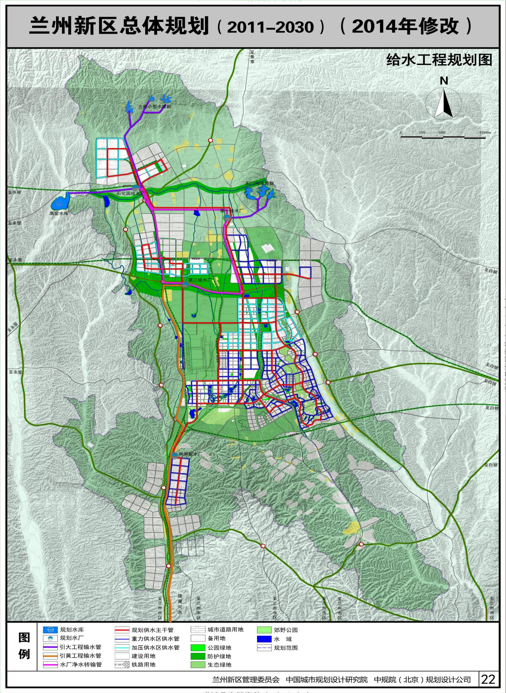
兰州新区给水工程规划图

5.4排水工程
建成区污水收集管网全覆盖，污水全收集、全处理，污水回用率达到 60%以上，污泥无害化处置率达到100%。排水体制采用雨污分流制。2025年兰州新区污水总量为46万立方米/日。“十四五”期间规划新建新区第三污水处理厂，2025年处理能力为10.0 万立方米/日，占地约21公顷，主要收集中东部排水分区的污水。续建石化园区污水处理厂，2025年处理能力为5.0万立方米/日，占地约 20 公顷，主要收集石化园区内生活污水和各企业处理达标后排入市政管道的工业污水，以及污染区的初期雨水；处理后的尾水70%通过西小川拦洪坝、雨水中通道、南绕城调蓄工程和水阜河生态综合治理工程综合利用，剩余30%外排。
化工园区尾水排放方式及路径：先将化工园区污水处理厂处理后尾水顺引至西小川拦洪坝蓄洪区与雨洪水混合蓄滞利用，为周边山体提供生态绿化用水；西小川拦洪坝泄水口处新敷设管道（长约18km）将尾水自流至雨水中通道箱涵，沿雨水中通道箱涵引至南绕城快速路北侧中通道雨水调蓄工程和水阜河调蓄工程（中通道雨水调蓄工程与水阜河调蓄工程用箱涵相连通），经综合利用后剩余尾水由水阜河调蓄工程泄水口排入新修复水阜河河道进入蔡家河，最终入黄河什川段。
三污厂尾水排放方式及路径：经处理后达到一级A标准的尾水排入水阜河，经现代农业公园及周边山体绿化综合利用后剩余尾水排入新修复水阜河河道进入蔡家河，最终入黄河什川段。
一污厂尾水排放方式及路径：经处理后达到一级B标准（8月完成提标改造后为一级A标准）的尾水排入呢嘛沙沟新区段，沿呢嘛沙沟进入安宁区沙井驿汇入黄河。兰州新区实施了呢嘛沙沟红湾至刘家湾段调蓄工程，对一污厂尾水进行综合开发利用，通过修建塘坝，存储尾水用于新区南部荒山绿化，实现尾水综合开发利用。
城市防洪标准为100年一遇。内涝防治标准为有效应对不低于50年一遇24小时降雨；居民住宅和工商业建筑物的底层不进水；道路中一条车道的积水深度不超过0.15米；允许局部低洼地块和道路存在不超过2小时短时积水。新建、改建雨水管道设计重现期3-5年一遇；重要地区设计重现期采用5-10年一遇；中心城区地下通道和下沉式广场设计重现期采用30-50年一遇。采用兰州市暴雨强度公式，一般地区设计重现期取2～3年，重要干道和地区取 3～5 年。根据地形情况，遵循高水高排，低水强排的原则，合理布局雨水管网系统。
西北片区（绿色化工园区等）雨水主要排放至西小川拦洪坝，经综合利用后剩余水量汇入化工园区尾水排放工程，之后排入雨水中通道、南绕城调蓄工程和水阜河调蓄工程；东北片区、中东片区和东南片区雨水就近排入雨水中通道、南绕城调蓄工程和水阜河调蓄工程，经综合利用后沿水阜河排入蔡家河，在河口村排入黄河；机场雨水主要排放至秦王川湿地公园，秦王川湿地公园与呢嘛沙沟连通，最终排入黄河；中部核心城区雨水分散就近排放至秦王川湿地公园和雨水中通道；树屏飞地经济产业园雨水就近汇入呢嘛沙沟。区部低洼地带，采用强排措施，排入就近排水通道。
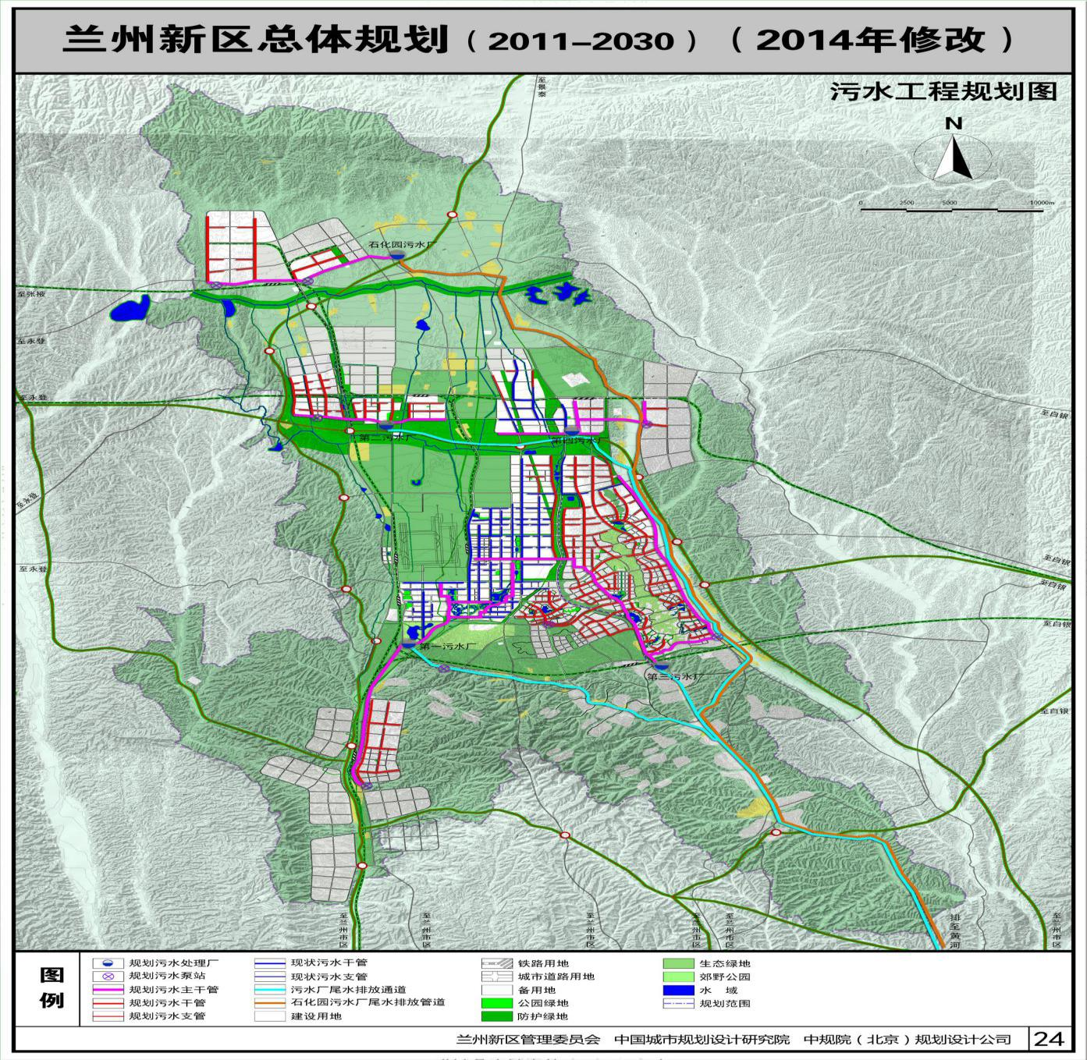
坚持因地制宜的原则，结合《兰州新区总体规划（2011-2030）》，充分考虑自身地理气象等自然条件，按照“上蓄、中滞、下排”的雨洪水治理思路谋划和开工一批雨水有效收集利用、洪水有序排放的防涝工程。“十四五”期间，重点针对短时高强度降水加强重点区域排水项目谋划，通过渗透、储存、调节、转输、截污净化等实现径流总量控制、径流峰值控制、径流污染控制、雨水资源化利用等海绵城市建设目标。打通水阜河、呢嘛沙沟两条雨洪收集利用与排放通道，形成生态水系的同时进一步完善防洪排涝体系。
兰州新区污水工程规划图

5.5节水规划
5.5.1农业节水
推进高效节水灌溉。结合高标准农田建设，推进田间节水设施建设。持续推进集约化高效节水灌溉行动，推广喷灌、微灌、滴灌、低压管道输水灌溉、集雨补灌、水肥一体化等技术，提升灌区现代化管理水平。到2025年，实施节水型灌区的骨干工程改造工作，创建1个节水型现代农业示范园区。
5.5.2工业节水
万元国内生产总值用水量、万元工业增加值用水量较2015年分别降低33%和30%，规模以上工业用水重复利用率达到91%。严控高耗水新建、改建、扩建项目，确保节水设施与主体工程同时设计、同时施工、同时投产使用。对采用列入《高耗水工艺、技术和装备淘汰目录》的工艺、技术和装备的项目，不予批准取水许可。工业企业加大工业水循环利用力度，工业用水重复利用率达到行业标准，火力发电、钢铁、纺织、造纸、石化和化工、食品和发酵等高耗水行业实施节水型企业创建。到2025年，节水型企业覆盖率≥25%。
根据兰州新区建设成国家级节水城市和西北干旱地区水资源循环利用示范城市的要求，万元工业增加值取水量应低于兰州市及全省规划的节水指标。因此到2020年和2030年工业需水定额分别为40m³/万元、23m³/万元。本次预测兰州新区工业万元用水定额均小于以上规划指标，工业用水水平较为先进。工业需水定额预测见下表。
各水平年工业需水定额表
表5.5-1 单位：m³/万元
项 目 | 2014 | 2020年 | 2030年
全国水资源综合规划 |  |  | 48
黄河流域水资源综合规划 |  |  | 38
甘肃省水资源管理控制指标 |  | 52 | 31
甘肃省城镇体系规划 |  |  | 28
兰州市县级行政区用水效率控制指标 | 62 | 40 | 30
兰州新区 | 42.2 | 40 | 23
5.5.3城市节水
结合海绵城市建设，提高雨水资源利用水平；重点抓好污水再生利用设施建设与改造，城市生态、工业生产、城市绿化、道路清扫、车辆冲洗和建筑施工等，应当优先使用再生水，提升再生水利用水平，鼓励构建城乡良性水循环系统。建设完善再生水管线延伸到城市主要道路、广场，推广绿化用水和市政保洁用水雨水利用；有条件的小区应建设雨水存储利用设施，有限使用雨水或再生水。到2022年底，通过住建部节水型城市Ⅱ级标准考核评估。
“十四五”期间，城市公共供水管网漏损率持续控制在10%以内。到2022年，实现公共供水管网分区计量管理。
到2025年，节水型单位覆盖率≥50%，节水型高校建设比例不低于30%。

5.6 水土保持与水生态修复
根据国家及甘肃省水土保持工作新思路，在“十四五”期间，兰州新区水土保持发展的总体思路是：以建设“黄河上游黄土高原水土流失综合治理示范区”为目标，紧紧围绕“水利工程补短板、水利行业强监管”总基调，加快构建以水库、河道和蓄滞洪区为架构的水利工程体系，建设水阜河蓄洪及生态治理、呢嘛沙沟生态综合治理等一批分区域兼具防洪、供水和景观效益为一体的水利工程，改善水生态环境；以水平梯田形式完成生态修复10万亩、复绿20万亩，营造经济林5万亩；结合实施高标准农田、现代设施农业、规模化特色种植业等农业项目，水土流失综合治理面积累计达到510km²。基本建立体系完整、布局合理、模式创新、功能完善的国土绿化、生态保障、产业发展体系，新区城市生态屏障和兰州市区北部生态屏障总体形成。做到“保持水土、改善生态”，以水土资源的可持续利用保障兰州新区经济社会可持续发展。

5.7 水安全保障
构建区域水网，确保城镇供水安全。依托骨干水网,构建东部、中北部、西部三大区域水安全保障格局,提升精细化工园区、现代农业示范园、现代农业公园、四大养殖园区、城市功能区等重点区域供水保障能力。加快建设刘家井水库、一水厂三期或新建第二水厂、新区备用水源、2020年兰州新区城市给水管网工程、养殖园区供水工程等水资源配置工程。

5.8防洪减灾工程
按照“上拦、中滞、下排”和蓄泄兼筹的思路，加强防洪减灾工程建设，加快构建以水库、河道和蓄滞洪区为架构的防洪减灾工程体系，同时兼顾调蓄利用雨洪资源。通过实施水阜河水生态综合治理工程、呢嘛沙沟水生态综合治理工程形成一东一西两大防洪骨干水网。西部产流洪水经秦王川湿地公园通过呢嘛沙沟可将雨洪水导引至黄河沙井驿段。规划建设呢嘛沙沟一污厂至树屏段综合治理河道12km，工程总投资1.9亿元。中东部雨洪水经由雨水中通道连接水阜河排入黄河什川段。按照相关规划新区中北部行洪通道已逐步实施，实施精细化工园区至雨水中通道尾水连通工程，新建排水管道19.1km，工程总投资1.2亿元。实施水阜河水生态综合治理工程，新建雨水箱涵0.72km，调蓄湖一座，生态治理河道4.6km，总投资5.96亿元。实施兰州新区中部水环境综合治理工程通过新建洪道与上游滞洪水库对洪水进行联合调度，以雨水中通道、引大东一干各支渠、退水渠等出口作为下泄通道，将洪水分别排泄至呢嘛沙沟和水阜河，彻底解决新区排洪问题，同时可提高新区中水资源再利用和水安全的保障能力，助力新区构建水资源高效循环利用系统，建设国家级节水城市和西北干旱地区水资源循环利用示范城市。
利用最先进的5G通讯技术对防洪非工程措施再升级，开发手机APP软件，实现水旱灾害防御全天候无缝隙指挥、调度、预警，提高防灾减灾效果。

5.9 水务行业能力建设
打好监管能力提升攻坚战，实施水利人才队伍建设工程、水利应急管理与保障工程、智慧水务建设、基础设施能力建设等项目。
健全新区、园区、镇三级水利水务管理体制，贯彻水利行业强监管要求，使用现代化的监管手段，实现水利行业管理全域实时监管。

6、水利管理与改革主要任务规划

6.1 水利管理主要任务

6.1.1创新体制机制，全面落实河长制工作
针对兰州新区无常流性河流，重点对已建成的一些库湖和水系进行管理，创新体制机制，在建成河湖长制的基础上，设置专职河（湖）长，专门对人工湖体进行管理。进一步加快河长制工作进度，组织并完善开展“一河（湖）一策”、“一河（湖）一档”、中期评估、信息平台建设和河湖突出问题专项整治工作，整体推进兰州新区河长制体系建设。

6.1.2落实最严格水资源管理制度
建立健全用水总量控制、用水效率控制和水功能区限制纳污控制“红线”指标考核评价机制。建立健全规划水资源论证制度，严格落实水权和水资源有偿使用制度，充分考虑水资源稀缺程度，形成水资源费征收标准合理调整机制。建立水权分配和转让制度，鼓励开展水权市场交易。强化水资源保护，严格水功能区监督管理。划定地下水功能区，建立地下水功能区管理制度，核定地下水开采量控制指标，促进水生态系统保护与修复。

6.1.3加强防洪抗旱减灾应急管理
推进洪旱灾害风险管理，建立洪水影响评价和洪旱灾害保险制度。修订各类抗旱防汛减灾专项应急预案，加强突发性供水安全事件应急预案建设和演练，建立覆盖全面、科学合理、易于操作的预案体系，提高抗旱防汛应急组织调度能力和城市、农村集中供水工程应对突发公共水污染事件的能力。

6.1.4加强水土保持监督管理
健全水土保持监督管理机构，加强水土保持政策宣传和水土保持监督管理工作，强化水土保持监督行政执法培训，提高水土保持监督管理机构依法履行职责的能力。完善预防监督制度，从严控制重要生态保护区、水源涵养区、山洪地质灾害易发区的开发建设活动。落实开发建设项目水土流失防治责任，强化水土保持“三同时”制度，强化水土保持方案监督落实和水土保持设施竣工验收。

6.1.5强化水利工程建设管理
严格水利基本建设程序，全面落实项目法人责任制、招标投标制、建设监理制和合同管理制，逐步推进工程代建制和电子招投标。加强市场监管，严格市场准入，规范水利工程建设市场，推进建设市场主体信用信息公开和履约考核。加强工程质量和安全监督管理，加大水利工程建设项目稽查监督力度，强化对水利工程投资计划、资金使用、质量与安全方面的监督检查，健全水利工程运行管理制度和调度规程，积极开展水利工程管理考核，着力推进水利工程管理制度化、规范化和现代化。

6.2 水利改革主要任务
深入贯彻落实《甘肃省深化水利改革方案》，坚持把水权、水价、水利管理和水利投融资改革作为水利改革的重要领域和关键环节，以水权制度奠基础，以水价改革增动力，以投融资添活力，以水管改革促激力，同步协调推进其他各项改革。
（1）彻底落实水务一体化改革
针对兰州新区各类水务工程多头管理，市场主体不统一，水价不统一，供水管理、经营矛盾突出等问题，进一步全面启动兰州新区水务一体化改革工作，对现有水务管理体制进行深化改革，并对水务市场进行整合规范。由兰州新区管委会全面主导水务一体化深化改革工作，洽谈尖山庙水库收购事宜，真正实现资产统一运营、供水统一调度、水费统一定价，变多头管理为统一管理。同步启动兰州新区水价改革工作，建立分类供水价格体系，实行同城同价的终端水价政策。促进水务向智能化、系统化、规范化发展，全面提升水资源利用效率和保障能力。
（2）深入推进水权改革
开展水库、蓄水湖水域确权登记，强化区域用水总量控制，建立取水许可。全面核定水利工程可供水量，明确工程水权，立足总量控制和定额管理，明确不同行业和具体用水户的水资源使用权，进一步将初始水权确权分配到用水户。探索建立水权交易中心，开展水权交易，培育水市场。
（3）加快推进水利投融资改革
做大做强兰州新农投集团、水务集团和市政集团公司等涉水国有公司，积极争取中央及甘肃省对兰州新区水利建设的支持，有效整合新区财政资金，切实落实地方公共财政投入，用足用好国家、省财政支持政策。通过财政、债券、金融、税收、价格等政策，积极鼓励和引导社会资本投入新区水利建设，拓宽水利建设投融资渠道，建立起政府引导、市场推动、社会参与的多元化投融资机制。采取银行贷款、争取债券、社会投资、民间融资、“PPP”等模式，加大社会融资规模，拓宽水利工程建设管理投资渠道，切实解决水利投入不足问题。

6.3人才队伍建设
针对兰州新区实际，把培养创新型、专业型人才作为重点，建立适应新世纪水利改革与发展需要、适应水利信息化、现代化建设需要、适应由传统水利向现代水利、可持续发展水利转变需要、适应科技创新和科技进步需要的水利行业队伍。
（1）强化职工队伍培训考核
加大水利职工队伍系统化、正规化培训力度，完善培训机制，提高培训质量，建立培训考核制度，努力建设一支素质精良、结构合理的水利职工队伍。尤其要加强基层干部职工队伍建设，充实专业队伍，改善队伍结构，提高人员待遇，努力稳定基层水利职工队伍。
（2）健全基层水利管理机构
培育建立农民用水合作组织，适度降低基层水利服务机构人员进入门槛，吸引水利专业和相近专业人员到基层水利机构服务。努力落实公益性水利工程“两费”，建立健全基层水利服务体系，落实管护主体和责任。

7、投资匡算与经费筹措

7.1 投资匡算
“十四五”期间水利水务发展估算总投资94.5亿元，其中：水资源保障工程23亿元，民生水利工程6.4亿元，城市给排水工程24.5亿元，防洪抗旱减灾工程17亿元，水土保持与生态修复工程23亿元，行业能力建设项目0.6亿元（详见兰州新区“十四五”水利发展规划项目投资估算框算表）。

兰州新区“十四五”水利发展规划项目投资估算框算表
单位：万元
序号 | 项目 | 投资 | 备注
一 | 水资源保障工程 | 230376
1 | 兰州新区供水项目引大改造加固工程 | 168000
2 | 兰州新区西排洪渠刘家井滞洪调蓄水库工程 | 28376
3 | 兰州新区备用水源工程 | 32000
4 | 兰州新区养殖园区供水工程 | 2000
二 | 民生水务工程 | 63800
5 | 兰州新区农村配套给水管网提升工程 | 5000
6 | 兰州新区农渠维修提升改造工程 | 6000
7 | 兰州新区农村污水收集处理工程 | 52800
三 | 给排水（城市三水）工程 | 244600
8 | 兰州新区一水厂三期项目 | 66000
9 | 兰州新区第二给水厂项目 | 59600
10 | 兰州新区第三污水处理厂 | 59000
11 | 兰州新区城市给水管网工程 | 21000
12 | 兰州新区城市排水管网工程 | 29000
13 | 兰州新区城市水系连通工程 | 10000
四 | 防洪抗旱减灾工程 | 169260
14 | 兰州新区水阜河水生态综合治理工程 | 59600
15 | 兰州新区水阜河水生态综合治理二期工程 | 15000
16 | 兰州新区呢嘛沙沟（南绕城至树屏段）生态综合治理工程 | 25000
17 | 甘露池滞洪调蓄工程 | 26000
18 | 高家庄滞洪调蓄工程 | 12000
19 | 龚巴川沟疏浚整治工程 | 12000
20 | 重点山洪沟道治理工程 | 17000
21 | 非工程措施提升项目 | 2660
五 | 水土保持与水生态修复工程 | 230000
22 | 兰州新区黄河上游生态修复水源涵养示范园区项目 | 230000
六 | 行业能力建设工程 | 6000
23 | 兰州新区智慧化水务工程 | 6000
 | 合计总投资 | 944036

7.2 经费筹措
水利是经济社会发展的基础设施，建立空间布局协调机制，根据产业展和空间布局规划部署，综合运用产业政策、土地、投资、信贷等手段，水利建设列入主要议事日程，要建立多渠道、多层次、全方位的投资机制积极拓宽建设资金筹集渠道。积极争取中央、省级财政资金支持及新区水利水务财政资金保障，加大本级财政投入，积极申报政府债券，同时鼓励和吸纳各类社会资金参与水利建设，多渠道解决水利、水务建设项目资金筹措问题。加强对项目资金的配套力度，依法足额收取水利建设基金、水土保持补偿费等各项费用，做到专款专用，保证水利建设资金投入的稳定性和连续性;划分事权，充分发挥公共财政和市场行为的双重作用，对以社会效益为主公益性较强的项目，主要由政府财政预算内和水利专项资金投资建设;对经济效益明显的水利工程，采取政府注入资本金，批准特许经营权、放宽社会资金参与水利建设的限制条件等措施进行引导，利用市场机制多渠道筹集水利建设资金;按照"谁受益、谁投入"的原则，引入市场竞争机制，实行"民办公助"的方式，多渠道、多层次筹措项目资金，广泛吸收社会、集体和个人资金。财政部门应积极配合水利部门及时到位国补资金，认真组织落实配套资金。自筹资金根据工程标准、规模、经济条件等具体情况提出筹措方案，充分调动群众投劳、投资的积极性，保证自筹资金落实到位。

8、实施计划与实施效果分析

8.1 实施计划
按照项目紧迫性，优先实施引大干支渠封闭改造工程、水阜河水生态综合治理工程、呢嘛沙沟兰州新区段水生态综合治理工程，有序实施其他工程，做到项目投资分配合理，工程建设强度分年度均匀实施，确保2025年底完成所有规划项目建设任务。

8.2 实施效果分析
“十四五”规划实施后，兰州新区水利工程供水能力将达到3.93亿m³，城区防洪标准将达到100年一遇，村镇防洪标准将达到50年一遇，农田灌溉保证率达到75%以上，灌溉水利用系数达到0.65以上，农村自来水普及率实现100%全覆盖，万元工业增加值用水量达到35m³，万元GDP耗水达到110m³。
兰州新区规划指标体系表
指标体系 | 单位 | 2020年 | “十四五”期间 |  | 备注
 |  |  | 新增 | 达到
水利工程供水能力 | 亿m³ | 2.71 | 1.22 | 3.93 | 预期性
用水总量控制 | 亿m³ | 1.3 | 1.7 | 3 | 约束性
兰州新区城区防洪标准 | 年 | / | / | 100 | 预期性
村镇防洪标准 | 年 | / | / | 50 | 预期性
农田灌溉保证率 | % | / | / | 75 | 预期性
灌溉水利用系数 | / | / | / | 0.65 | 预期性
农村自来水普及率 | % | 100 | 0 | 100 | 预期性
高标准农田节水灌溉面积 | 万亩 | 7 | 8 | 15 | 预期性
万元工业增加值用水量 | m³ | / | / | 35 | 约束性
万元GDP耗水 | m³ |  | / | 40 | 约束性
“十四五”水利发展规划的实施，也将产生深远的社会效果。防洪减灾工程的实施，将大幅提高防洪保护区的防洪安全保障程度，有效减轻人民生命财产的损失，兰州新区社会经济持续、稳定发展的态势不受重大干扰，为人民的生产、生活及社会稳定提供良好的环境。农村饮水安全设施、灌区改造等工程的实施，可显著改善广大农民的饮用水条件，维护群众身体健康，增加农民收入，改善农村生产生活条件，对统筹城乡发展、解决“三农”问题，建设社会主义新农村有重要意义。
从生态环境效果分析，“十四五”水利发展规划的实施，重点水土流失区将得到有效治理，生态脆弱逐步得到修复，明显改善了生态环境，缓解水生态系统面临压力，促进水生态系统恢复和改善，对逐步实现人与自然和谐有重要意义。
兰州新区“十四五”水利发展规划的实施，对于新区招商引资以及城市发展起到积极的推动作用。还将极大的改善城市环境面貌，提高城市品质，同时将形成良好的生态系统。

9、规划实施保障措施

9.1 组织管理
新区管委会总体负责并指导实施方案的落实。按照实施方案的目标与任务,各职能部门做好分工协作，农林水务局负责土地平整、种植结构调整、高效节水田间工程建设，城市水网投资建设及骨干管网建设管理工作;经发局在规划编制和项目审批方面加强指导;财政局在资金投入和融资保障方面加大支持。制定年度计划，组织力量，安排投资，认真落实。各级园区管委会要面向社会宣传实施方案，在全社会形成关心和参与水利、水务工程建设的氛围。各项目实施中，要自觉接受公众的监督检查，广泛听取公众意见。加强项目实施的跟踪分析，对实施情况适时分析评估，及时提出修定，保障项目建设科学性与时效性，确保新区供水安全。

9.2 经费投入
根据水资源配置要求，加大水资源配置工程、调蓄工程、节水工程及相关管网的投入力度，建立政府长期稳定的水利建设财政投入机制，同时充分发挥市场机制的作用，引导非国有资金投入，建立多元化、多渠道的水利筹融资机制，有效增加水利投入。抢抓地方政府专项债政策机遇,做好涉水项目争取工作。同时要加强水利资金使用管理，健全财务管理制度，加强审计稽查，确保资金安全，最大限度地发挥投资效果和提高投资效益。

9.3监督评估
深化水利工程管理机制改革。建立职能清晰、责任明确的管理体制，社会化、专业化的管护模式，制度健全、管护规范的运行机制，稳定可靠、使用高效的经费保障机制，奖惩分明、考核科学的管理监督机制。财政投资补助形成的小型农田水利工程资产可由农户或农民用水合作组织持有和管护。创新水利工程管理模式，探索将水利工程运行管理、维修养护、技术服务等水利公共服务，逐步交给市场和社会力量承担，推动水利公共服务承接主体和提供方式多元化。推进水利工程规范化、精细化和现代化管理，建立水利工程管理台帐制度。建立健全水利安全监督管理体系，健全落实安全生产责任制，强化目标考核和责任落实，加强水利安全监督队伍、执法装备设施和执法能力建设，严格执行水利工程项目安全设施“三同时”制度，抓好重点领域安全监管、隐患排查治理、标准化建设，有效防止重特大事故发生，保障水利行业安全发展。

